绿色能源国际合作研讨会成功举办
东城区绿色能源产业集群势头强劲

3月28日，由北京市东城区人民政府主办的绿色能源国际合作研讨会在中关村展示中心万春厅成功举办。作为2026年中关村论坛年会的重要组成部分，本次研讨会紧扣论坛“科技创新与产业创新深度融合”年度主题，聚焦绿色低碳发展与能源转型核心任务，汇聚政企学研多方力量，为助力国家“双碳”目标落地、推动全球能源变革领域深度交流与务实合作搭建高端平台，也充分展现了东城区绿色能源产业集群的强劲发展势头，以及中关村东城园在科技成果转化领域的硬核实力。
来自北京市东城区人民政府、国家发展改革委能源研究所、工业和信息化部中小企业发展促进中心、北京市经济和信息化局、欧美同学会、北京航星机器制造有限公司等的嘉宾出席研讨会并致辞。本次研讨会秉持国际协同理念，围绕“综合碳管理与未来绿色能源发展”主题，聚焦数智技术与风、光、水、电、氢、储、核等各类能源的深度融合，共同探讨碳排放在线监测、数字化碳管理、碳足迹追溯等关键路径，紧密围绕“双碳”目标与数智赋能发展趋势，聚焦能碳协同核心应用场景，为绿色低碳转型工作提供精准化、可落地的解决方案。
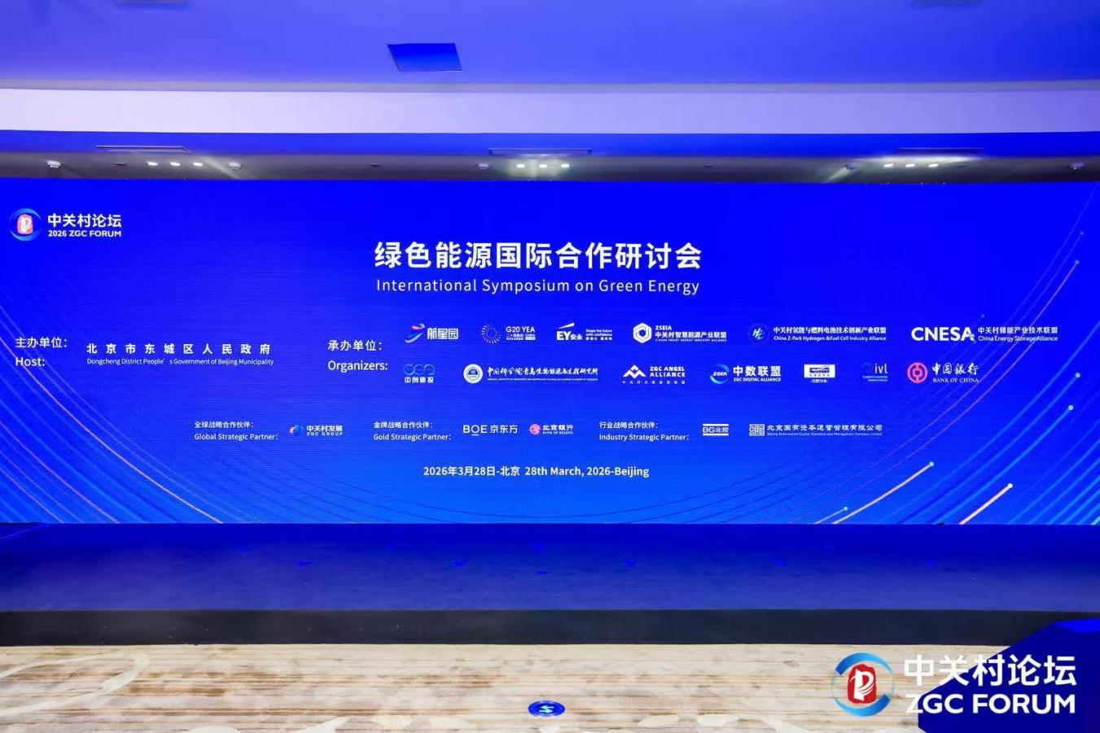

（图片源自2026年中关村论坛年会 ）

政企协同筑基石 绿色能源产业布局再升级
东城区“十五五”时期将绿色能源产业列为未来产业之一，此次研讨会成为区域产业高质量发展的重要契机。会上，东城区人民政府与北京中关村科技发展股份有限公司签署《战略合作框架协议》，双方将围绕科技创新、医疗健康、科技金融、城市更新等重点领域深化合作，标志着东城区进一步深化与市级科技创新服务平台的协同，全链条科技成果转化服务体系持续完善。
同时，研讨会现场重磅发布三大产业创新平台建设成果：碳时空管理创新中心启动、AI材料智能研发场景创新联合体成立、CBAM碳管理综合服务中心揭牌，三大平台将从技术研发、碳管理服务、场景应用等维度，为区域绿色能源产业发展注入核心动能。此外，中关村雍和航星科技园被授牌“未来能源产业园”，远东科技文化园被授牌“数智能源产业园”，两大园区位于和平里街道东城区绿色能源企业核心聚集区，近5年在中关村东城园的专业指导下，完成基础设施改造提升，重点布局未来能源产业，已集聚一批优质绿色能源企业，从创新链、产业链、资金链、人才链多维度为企业赋能，成为北京市绿色能源综合服务集聚区的标杆载体。
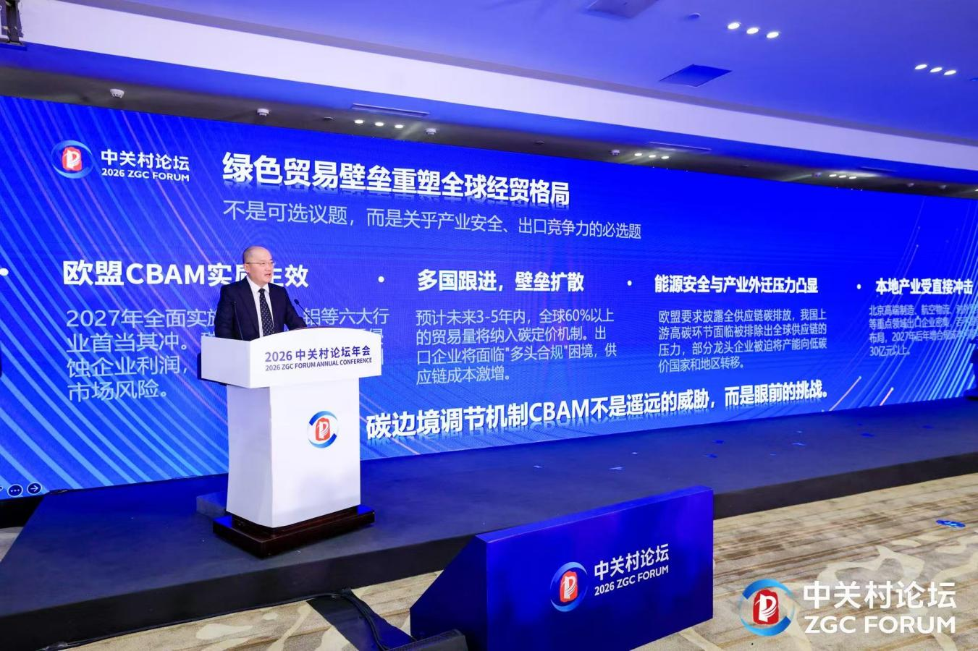
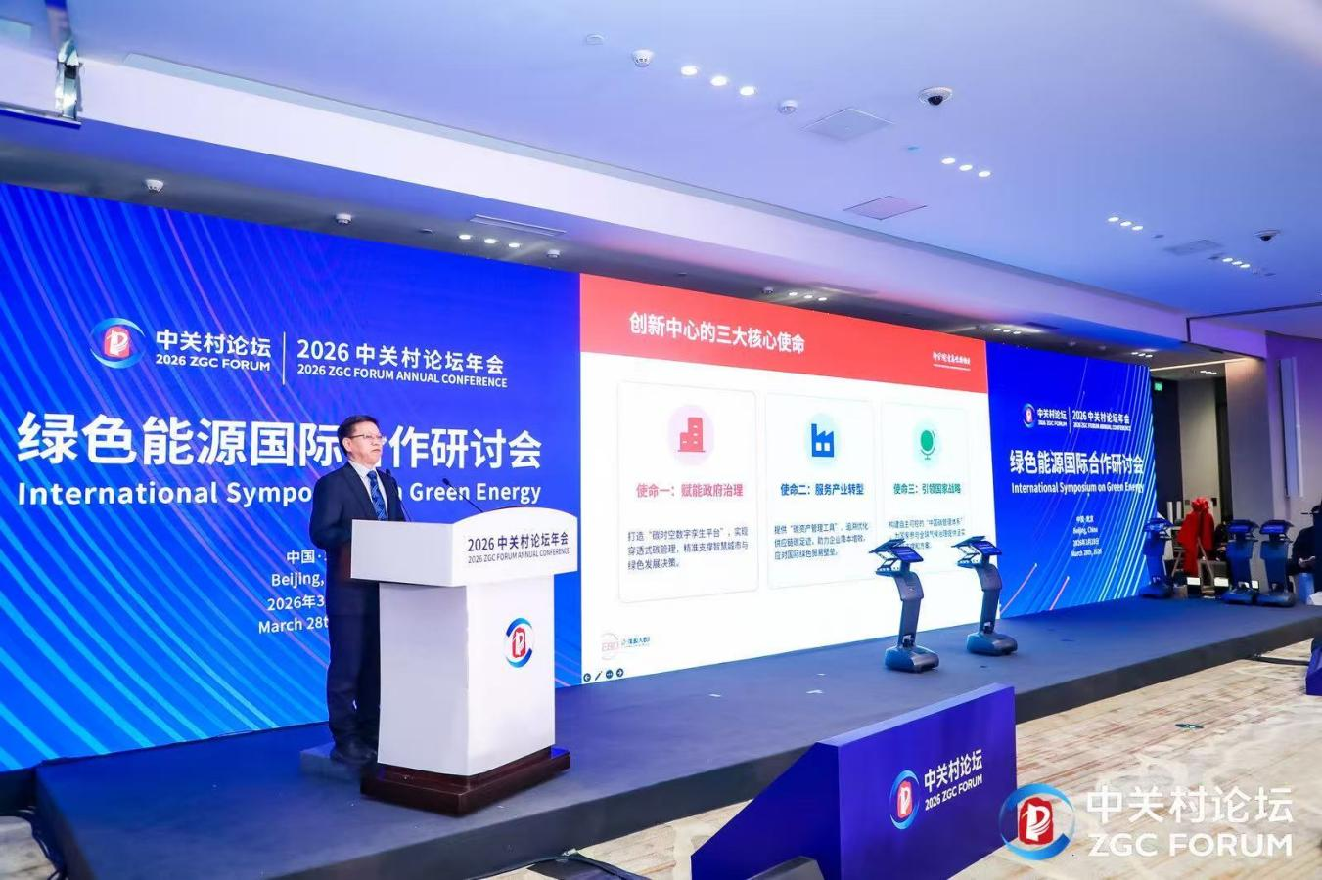
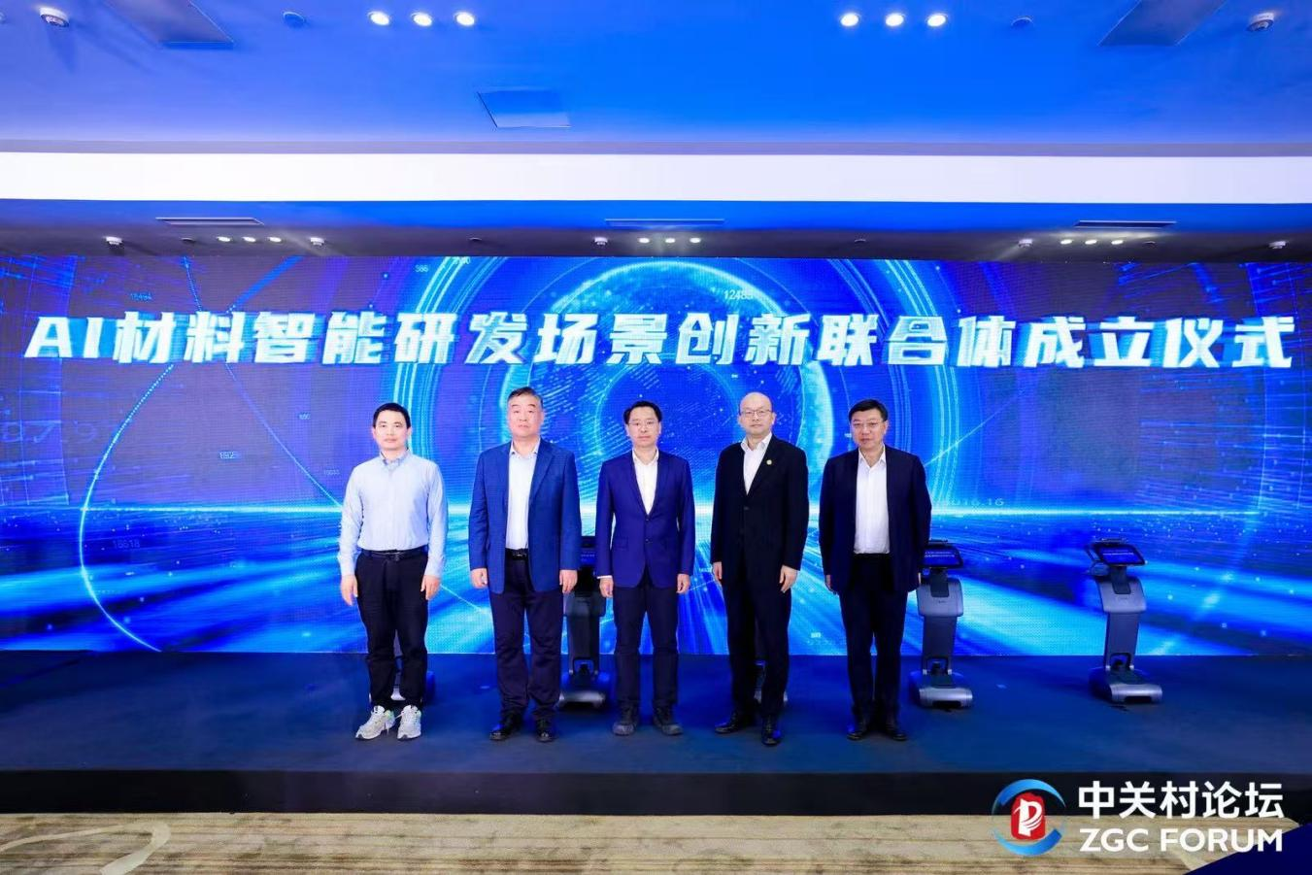
（图片源自2026年中关村论坛年会 ）

科创成果频落地 开放平台助力高质量发展
作为区域科技创新的核心载体，中关村东城园始终以科技成果转化为抓手，推动前沿技术从实验室走向产业化。本次研讨会集中发布了区内企业自主研发及合作的四大重点科创项目，涵盖标准制定、智能技术、高端装备、平台管控等多个领域，分别是《发电企业生产数字化业务连续性》四项团体标准、昆仑智码-基于大模型与多智能体协同驱动的一体化智能编码助手、搭载具身大脑系统的油气场站自主决策防爆巡检机器人、清洁能源基地水风光储多能互补协同开发智能管控平台。一系列成果的落地，彰显了东城区绿色能源产业的技术创新实力，也印证了中关村东城园在打通产业化堵点、推动原始创新成果转化方面的显著成效。
东城区政府厚植企业成长沃土，鼓励企业开展原始创新，依托核心区位优势，借力中关村论坛、前沿科技大赛等高能级平台，让东城成为绿色技术“引进来”的桥头堡和“走出去”的始发站。此次研讨会诚邀未来能源、碳管理、可再生能源等领域的6位国内外知名专家学者开展主题演讲，嘉宾们从绿色能源发展机遇、新型能源及材料研究、全球碳达峰碳中和合作等多个视角分享前瞻性见解，引发与会者深度思考与交流，为区域产业发展引入国际视野和前沿思路。
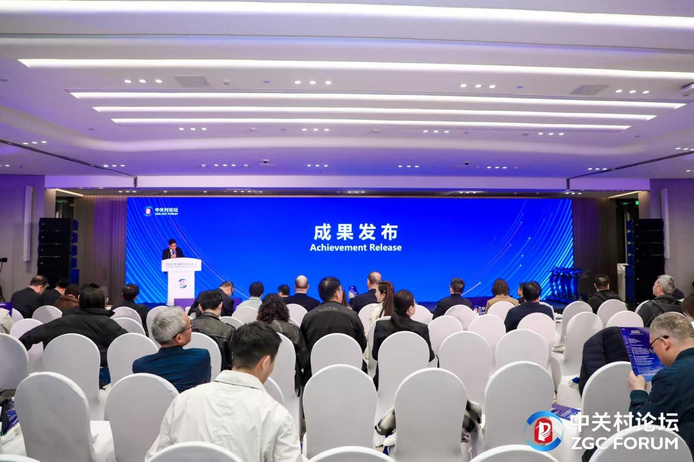
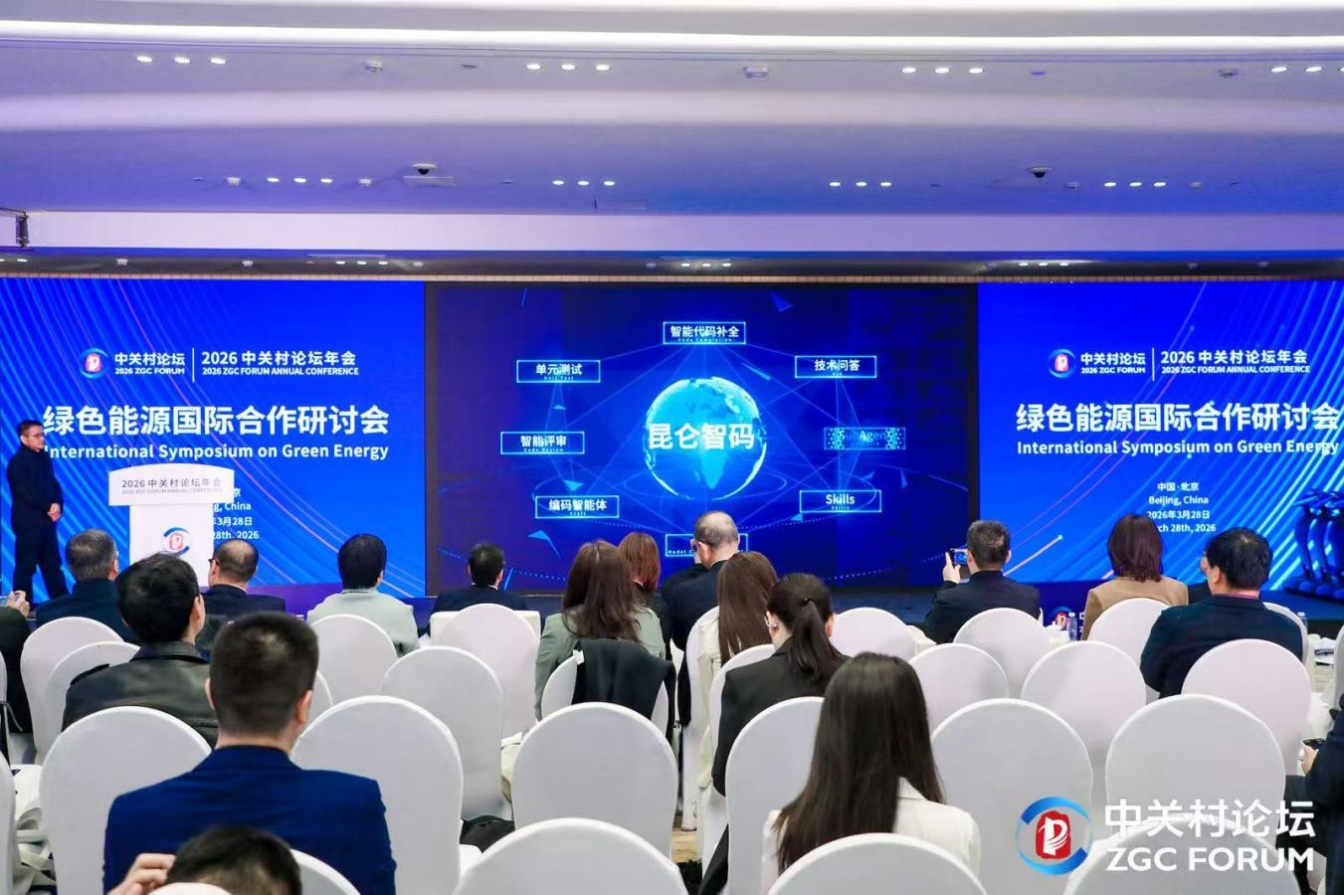
（图片源自2026年中关村论坛年会 ）

服务升级优生态 “紫金服务”聚力发展向未来
中关村论坛自2007年创立以来，已成为国家科技创新成果展示、国际科技交流合作的重要窗口，东城区以参与论坛年会为契机，乘能源变革之风、聚创新发展之力，持续推动绿色先进能源产业高质量发展。作为区域科创工作的核心抓手，中关村东城园始终坚持围绕绿色能源主导产业，以链主企业需求为导向，擦亮“紫金服务”金字招牌，用好“央地校企金服用”科技创新成果转化模式，为企业提供主动、用心、高效的全生命周期服务，全力打造市场化、法治化、国际化的一流营商环境。
此次绿色能源国际合作研讨会的举办，不仅为东城区绿色能源产业发展搭建了国际交流合作平台，更推动了一批科创平台、合作项目、产业成果落地见效。未来，东城区将继续以中关村东城园为核心，持续深化政企协同、校地合作、国际联动，不断完善科技成果转化体系，加快培育绿色能源产业集群，为国家“双碳”战略落地、北京（京津冀）国际科技创新中心建设贡献更多东城智慧与东城力量，推动绿色先进能源产业在高质量发展之路上行稳致远。

